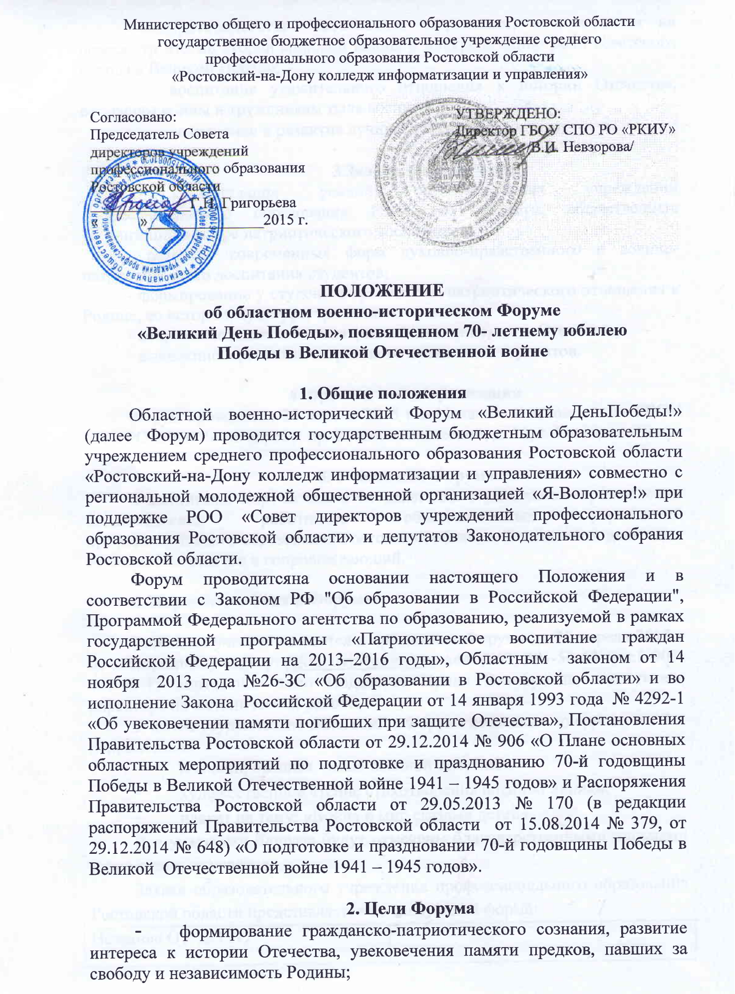
- противодействие негативным тенденциям, направленным на пересмотр итогов второй мировой войны и дискредитацию роли советского народа в Великой Победе;
- воспитание уважительного отношения к истории Отечества, ветеранам войны и труженикам тыла военных лет;
- сохранение и развитие лучших традиций культуры.

3.Задачи Форума
- консолидация усилий образовательных учреждений профессионального образования Ростовской области, общественных организаций в сфере патриотического воспитания;
- развитие современных форм духовно-нравственного и военно-патриотического воспитания студентов;
- формирование у студентов гражданско-патриотического отношения к Родине, ее истории, культуре, традициям;
- сохранение памяти о воинах, погибших при защите Отечества;
- выявление и развитие творческого потенциала студентов.

4. Время и место проведения
Форум проводится 28 апреля 2015 г в 11 часов в актовом зале ГБОУ СПО РО «РКИУ» по адресу: пр. Коммунистический, д. 11, г. Ростов-на-Дону.

5. Участники Форума
Участниками Форума являются делегации студентов в сопровождении педагогических работников образовательных учреждений профессионального образования Ростовской области. Численность делегации не более 6 студентов и сопровождающий.

6. Порядок участия в Форуме.

Заявки на участие подаются в оргкомитет Форума до 20 апреля 2015 г по электронному адресу: rgkiu_uvr@aaanet.ru, тел. (863) 291-50-63, сот.8-903-461-66-45 контактное лицо Подцатова Ирина Викторовна, заместитель директора по методической работе.
Участие студенческих делегаций в Форуме возможно по одному из 3-х направлений:
- инсценированная песня военной тематики;
- художественное чтение стихотворения военной лирики;
- плакат на тему: «Война и мир глазами детей».
Все участники Форума будут отмечены благодарственными письмами и грамотами за участие.
Заявка образовательного учреждения профессионального образования Ростовской области представляется по следующей форме:
Название ОУ ПО РО
Состав делегации
ФИО и должность сопровождающего
ФИО студента (ов), участвующих в одном из направлений Форума
Название направления участников Форума
ФИО исполнителя (ей), название и автор исполняемого стихотворения (песни), название плаката и его исполнитель.
6. Расходы по участию в Форуме.
Расходы, связанные с командированием участников Форума (оплата проезда, питания) осуществляет направляющая сторона.
Оргкомитет Форума создает условия для организованного питания на основе поданной заявки.
Оплату расходов по проведению фестивальных мероприятий осуществляют организаторы мероприятия.

